Noul SITE de distributie WWW.electradistributie.ro
Lista de pret valabilă de la 25.01.2022
Tel. 072ELECTRA / 073ELECTRA / 074 ELECTRA / 075ELECTRA / 076ELECTRA
1 Interfoane gama URBAN 4 fire maxim 40 de apartamente
Nr. | Produs | Culoare/ Cod / Fotografie |  |  |  | Preț RON  (fără Tva)
 |  | Negru/ aparent | Alb/ aparent | Negru/ încastrat | Alb/ încastrat
1. | PANOU VIDEO urban+ • BLOCURI  max. 40 apartamente, cameră video CMOS, 1/3”, 800 TVL, orientare sus-jos și stânga-dreapta, ecran STICLĂ securizată chimic, carcasă Aluminiu IP44, tastatură TOUCH iluminată, acces cu card RFID, display electronic pentru listă locatari și afișare status utilizare, gamă temperaturi funcționare  -30...+80^{O}C, montaj pe suprafață  (S – 340 x 110 x 33 mm) sau încastrat (F – 374 x 144 x 53 mm) | VPM.0BS03.ELBU4 | VPM.0BS03.ELWU4 | VPM.0BF03.ELBU4 | VPM.0BF03.ELWU4 | 587
 |  | 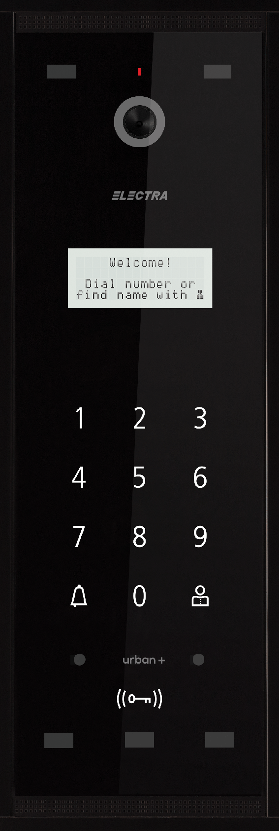 | 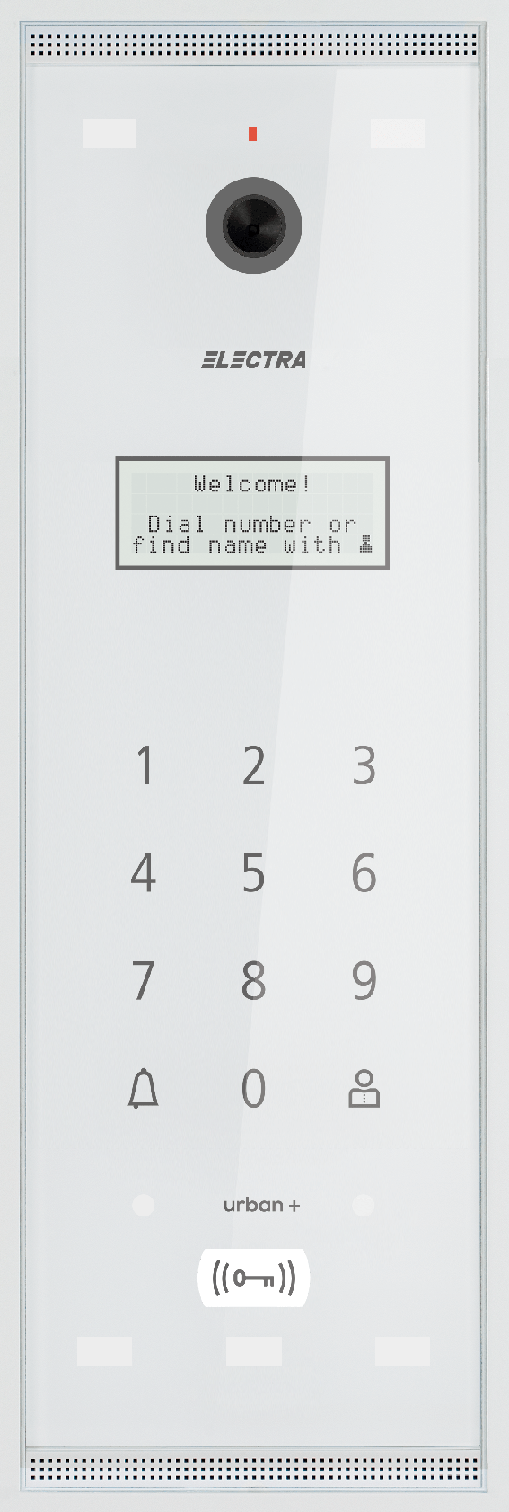 | 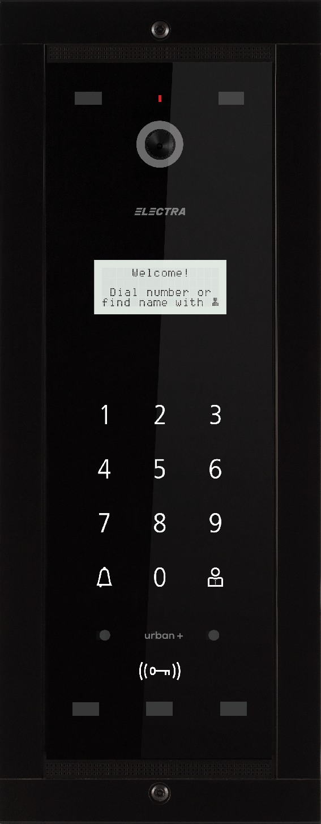 | 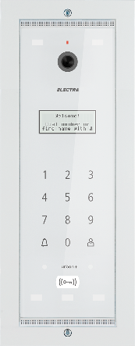

2. | TERMINAL VIDEO 7” extra  Display 800 x 3(RGB) x 480, ecran STICLĂ securizată chimic, carcasă ABS, tastatură TOUCH iluminată,  162 x 227 x 20 mm;  Funcțiuni principale: hands-free, apel, răspuns, convorbire full-duplex, monitorizare video, acces, două comenzi AUX, memorie 100 fotografii, conectare: sonerie apartament, GONG, terminal adițional;  Setări: 4 nivele de volum, MUTE, 5 melodii de apel, durată apel, meniu pentru setări display, setare dată-oră, vizualizare/ ștergere fotografii. | VTE.7S903.ELB04 | VTE.7S903.ELW04 | 498
 |  | 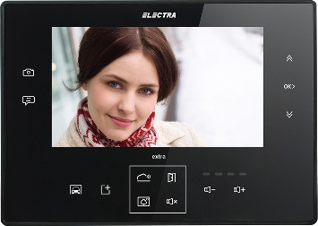 | 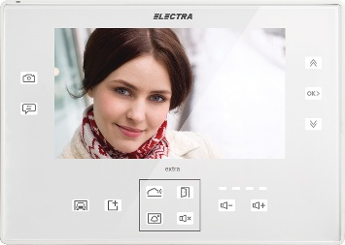
3. | TERMINAL VIDEO 7” smart  Display 800 x 3(RGB) x 480, ecran STICLĂ securizată chimic, carcasă ABS, tastatură TOUCH iluminată,  162 x 227 x 20 mm;  Funcțiuni principale: hands-free, apel, răspuns, convorbire full-duplex, monitorizare video, acces, două comenzi AUX, conectare: sonerie apartament, GONG, terminal adițional;  Setări: 4 nivele de volum, MUTE, 5 melodii de apel, durată apel, luminozitate display. | VTM.7S403.ELB04 | VTM.7S403.ELW04 | 416
 |  | 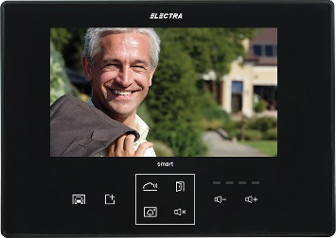 | 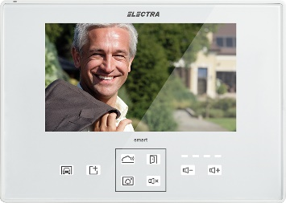
4. | TERMINAL VIDEO 3.5” smart  Display 320 x RGB x 240, ecran STICLĂ securizată chimic, carcasă ABS, tastatură TOUCH iluminată,  210 x 96 x 22 mm;  Funcțiuni principale: hands-free, apel, răspuns, convorbire full-duplex, monitorizare video, acces, două comenzi AUX, conectare: sonerie apartament, GONG, terminal adițional;  Setări: 4 nivele de volum, MUTE, 5 melodii de apel, durată apel, luminozitate display. | VTM.3S403.ELB04 | VTM.3S403.ELW04 | 282
 |  | 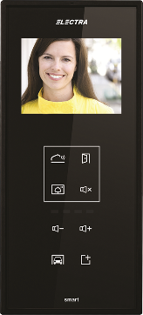 | 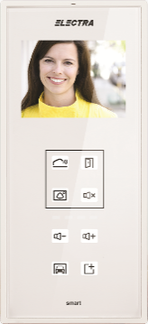
5. | TERMINAL AUDIO smart  Ecran STICLĂ securizată chimic, carcasă ABS, tastatură TOUCH iluminată, 170 x 96 x 22 mm;  Funcțiuni principale: hands-free, apel, răspuns, convorbire full-duplex, monitorizare audio, acces, două comenzi AUX, conectare: sonerie apartament, GONG, terminal adițional;  Setări: 4 nivele de volum, MUTE, 5 melodii de apel, durată apel. | ATM.0S403.ELB04 | ATM.0S403.ELW04 | 125
 |  | 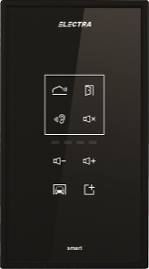 | 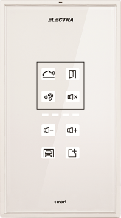

2. ECHIPAMENTE AUXILIARE gama URBAN

Nr. | Produs | Cod/ Fotografie | Preț RON  (fără Tva)
1. | UNITATE CENTRALĂ DE ALIMENTARE • 1 IEȘIRE, pentru instalații de 1 FAMILIE și BLOCURI, carcasă ABS ignifugat/PA66 - Gri deschis, prevăzută cu cablu și ștecher, montaj pe șină DIN/pe suprafață, 130 x 141 x 73 mm;  Caracteristici principale: • Tensiune de alimentare: 110/230Vc.a.-50/60 Hz  • Tensiune de ieșire: 14Vc.c./2.5Ac.c. • Semnalizări luminoase intuitive • Protecții la scurtcircuit • Activare regim programare instalație;  Conexiuni: • Panou exterior • Coloană (Fam.1) • Diverse yale: C.C./C.A., NO/NC  • Alimentare yală • Buton EXIT • Cameră video adițională • Înregistrare video (DVR) • 2 automatizări auxiliare (AUX) • Acumulator 12V/12Ah. | SCU.VDR03.ELG14 | 182
 |  | 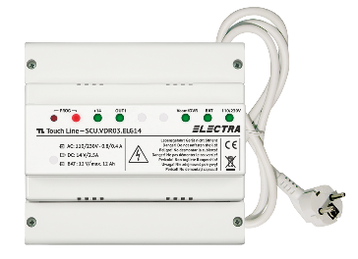
2. | SURSĂ DE ALIMENTARE • sursă auxiliară pentru suplimentarea cu energie în instalații cu multe terminale video și/sau distanțe lungi (până la 200 m), carcasă ABS ignifugat/ PA66 - Gri deschis, montaj pe șină DIN/pe suprafață, 130 x 141 x 73 mm;  Caracteristici principale: • Tensiune de alimentare: 110/230Vc.a.-50/60 Hz  • Tensiune de ieșire: 14Vc.c./2.5Ac.c. • Semnalizări luminoase intuitive;  Conexiuni: • +14V–GND • Coloană intrare • Coloană ieșire • Acumulator 12V/12Ah. | PSU.VDR03.ELG04 | 133
 |  | 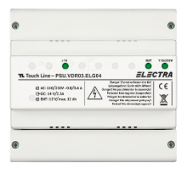
3. | DOZĂ DERIVAȚIE VIDEO - CONECTORI CU ȘURUB • 4 IEȘIRI (FAMILII), carcasă ABS - Gri deschis montaj pe șină DIN/pe suprafață, 107 x 71 x 73 mm;  Caracteristici principale: • Asigură conectarea terminalelor la coloana instalației de interfon • LED verde prezență tensiune +14Vc.c. • LED roșu diagnoză linie CD - în caz de scurtcircuit pe linia CD, doar etajul corespunzător este izolat;  Conexiuni: • Fam.n+1 • Fam.n+2 • Fam.n+3 • Fam.n+4 • Coloană intrare • Coloană ieșire • Alimentare suplimentară +14V–GND | VCB.4DN03.ELG04 | 77
 |  | 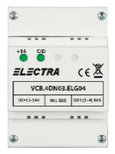
4. | DOZĂ SELECȚIE VIDEO - CONECTORI CU ȘURUB • 4 INTRĂRI VIDEO, carcasă ABS - Gri deschis, montaj pe șină DIN/pe suprafață, 107 x 71 x 73 mm;  Caracteristici principale: • Asigură conectarea pentru max. 3 panouri exterioare sau 4 camere video adiționale • LED verde prezență tensiune +14 Vc.c. • Programare regim funcționare (conectare panouri sau conectare camere video)  Conexiuni: • Video IN1 • Video IN2 • Video IN3 • Video IN4 • Coloană ieșire  • Alimentare suplimentară +14V–GND | VSB.4DN03.ELG04 | 79
 |  | 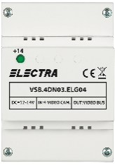

5 | CARD (TAG) RFID PROGRAMABIL • Carcasă ABS – Albastru închis, 32 x 62 x 7mm;  Caracteristici principale: • Funcționează cu cititoare RFID 125 KHz • Distanța maximă de funcționare 40 mm • Se programează numai cu programatoare RFID ELECTRA | TAG.ELT.000 | 4,9
 |  | 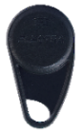

3.Interfoane gama EXPERT maxim 255 de apartamente

Nr. | Produs | Culoare/ Cod / Fotografie |  |  |  | Preț RON  (fără Tva)
 |  | Negru/ aparent | Alb/ aparent | Negru/ încastrat | Alb/ încastrat
1. | PANOU VIDEO expert • BLOCURI  max. 255 apartamente, cameră video CMOS, 1/3”, 800 TVL, orientare sus-jos și stânga-dreapta, ecran STICLĂ securizată chimic, carcasă Aluminiu IP44, tastatură TOUCH iluminată, acces cu card RFID, display electronic pentru listă locatari și afișare status utilizare, gamă temperaturi funcționare  -30...+80^{O}C, montaj pe suprafață  (S – 340 x 110 x 33 mm) sau încastrat (F – 374 x 144 x 53 mm) | VPM.0BS03.ELBE5 | VPM.0BS03.ELWE5 | VPM.0BF03.ELBE5 | VPM.BFR02.  ELW0R | 656
 |  |  |  |  | 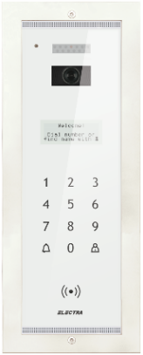

2. | TERMINAL VIDEO 7” extra  Display 800 x 3(RGB) x 480, ecran STICLĂ securizată chimic, carcasă ABS, tastatură TOUCH iluminată, 162 x 227 x 20 mm;  Funcțiuni principale: hands-free, apel, răspuns, convorbire full-duplex, monitorizare video, acces, două comenzi AUX, memorie 100 fotografii, conectare: sonerie apartament, GONG, terminal adițional;  Setări: 4 nivele de volum, MUTE, 5 melodii de apel, durată apel, meniu pentru setări display, setare dată-oră, vizualizare/ ștergere fotografii. | VTE.7S903.ELB04 | VTE.7S903.ELW04 | 498
3. | TERMINAL VIDEO 7” smart  Display 800 x 3(RGB) x 480, ecran STICLĂ securizată chimic, carcasă ABS, tastatură TOUCH iluminată, 162 x 227 x 20 mm;  Funcțiuni principale: hands-free, apel, răspuns, convorbire full-duplex, monitorizare video, acces, două comenzi AUX, conectare: sonerie apartament, GONG, terminal adițional;  Setări: 4 nivele de volum, MUTE, 5 melodii de apel, durată apel, luminozitate display. | VTM.7S403.ELB04 | VTM.7S403.ELW04 | 416
4. | TERMINAL VIDEO 3.5” smart  Display 320 x RGB x 240, ecran STICLĂ securizată chimic, carcasă ABS, tastatură TOUCH iluminată, 210 x 96 x 22 mm;  Funcțiuni principale: hands-free, apel, răspuns, convorbire full-duplex, monitorizare video, acces, două comenzi AUX, conectare: sonerie apartament, GONG, terminal adițional;  Setări: 4 nivele de volum, MUTE, 5 melodii de apel, durată apel, luminozitate display. | VTM.3S403.ELB04 | VTM.3S403.ELW04 | 282
5. | TERMINAL AUDIO smart  Ecran STICLĂ securizată chimic, carcasă ABS, tastatură TOUCH iluminată, 170 x 96 x 22mm;  Funcțiuni principale: hands-free, apel, răspuns, convorbire full-duplex, monitorizare audio, acces, două comenzi AUX, conectare: sonerie apartament, GONG, terminal adițional;  Setări: 4 nivele de volum, MUTE, 5 melodii de apel, durată apel. | ATM.0S403.ELB04 | ATM.0S403.ELW04 | 125

4. ECHIPAMENTE AUXILIARE gama EXPERT

Nr. | Produs | Cod/ Fotografie | Preț RON  (fără Tva)
1. | UNITATE CENTRALĂ DE ALIMENTARE • 1 IEȘIRE, pentru instalații de 1 FAMILIE și BLOCURI, carcasă ABS ignifugat/PA66 - Gri deschis, prevăzută cu cablu și ștecher, montaj pe șină DIN/pe suprafață, 130 x 141 x 73 mm;  Caracteristici principale: • Tensiune de alimentare: 110/230Vc.a.-50/60 Hz  • Tensiune de ieșire: 14Vc.c./2.5Ac.c. • Semnalizări luminoase intuitive • Protecții la scurtcircuit • Activare regim programare instalație;  Conexiuni: • Panou exterior • Coloană (Fam.1) • Diverse yale: C.C./C.A., NO/NC  • Alimentare yală • Buton EXIT • Cameră video adițională • Înregistrare video (DVR) • 2 automatizări auxiliare (AUX) • Acumulator 12V/12Ah. | SCU.VDR03.ELG14 | 182
2. | SURSĂ DE ALIMENTARE • sursă auxiliară pentru suplimentarea cu energie în instalații cu multe terminale video și/sau distanțe lungi (până la 200 m), carcasă ABS ignifugat/ PA66 - Gri deschis, montaj pe șină DIN/pe suprafață, 130 x 141 x 73 mm;  Caracteristici principale: • Tensiune de alimentare: 110/230Vc.a.-50/60 Hz  • Tensiune de ieșire: 14Vc.c./2.5Ac.c. • Semnalizări luminoase intuitive;  Conexiuni: • +14V–GND • Coloană intrare • Coloană ieșire • Acumulator 12V/12Ah. | PSU.VDR03.ELG04 | 133
3. | DOZĂ DERIVAȚIE VIDEO - CONECTORI RJ45 • 4 IEȘIRI (FAMILII), carcasă ABS - Gri deschis montaj pe șină DIN/pe suprafață, 107 x 71 x 73 mm;Caracteristici principale: • Asigură conectarea terminalelor la coloana instalației de interfon • LED verde prezență tensiune +14Vc.c. • LED roșu diagnoză linie CD - în caz de scurtcircuit pe linia CD, doar etajul corespunzător este izolat;  Conexiuni: • Fam.n+1 • Fam.n+2 • Fam.n+3 • Fam.n+4 • Coloană intrare • Coloană ieșire • Alimentare suplimentară +14V–GND | VCB.4DR03.ELG05 | 86
 |  | 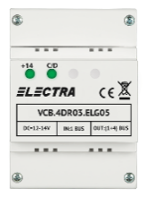
4. | DOZĂ DERIVAȚIE VIDEO - CONECTORI RJ45 • 10 IEȘIRI (FAMILII), carcasă ABS - Gri deschis, montaj pe șină DIN/pe suprafață, 130 x 141 x 73 mm;Caracteristici principale: • Asigură conectarea terminalelor la coloana instalației de interfon • LED verde prezență tensiune +14Vc.c. • LED roșu diagnoză linie CD - în caz de scurtcircuit pe linia CD, doar etajul corespunzător este izolat;  Conexiuni: • Fam.n+1 • Fam.n+2 • ... • Fam.n+10 • Coloană intrare • Coloană ieșire  • Alimentare suplimentară +14V–GND | VCB.10DR03.ELG05 | 117
 |  | 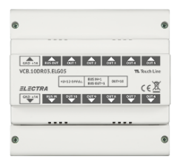

5. | DOZĂ SEPARAȚIE CAN - CONECTORI RJ45 • 2 INTRĂRI + 2 IEȘIRI, carcasă ABS - Gri deschis, montaj pe șină DIN/pe suprafață, 107 x 71 x 73 mm;  Caracteristici principale: • Asigură separarea instalațiilor cu distanțe lungi în secțiuni mai mici (centre rezidențiale);  Conexiuni: • Intrare de la magistrală IN0 (RJ45) • Intrare de la un panou local IN1 (RJ45) • Ieșire de magistrală OUT0 (RJ45) • Ieșire de magistrală sau de derivație OUT0/1 (RJ45) • Alimentare suplimentară +14V–GND | CSB.2DR03.ELG05 | 130
 |  | 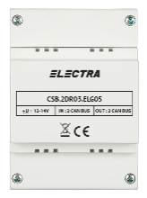
6. | CARD (TAG) RFID PROGRAMABIL • Carcasă ABS – Albastru închis, 32 x 62 x 7mm;  Caracteristici principale: • Funcționează cu cititoare RFID 125 KHz • Distanța maximă de funcționare 40 mm • Se programează numai cu programatoare RFID ELECTRA | TAG.ELT.000 | 4,9

5. PANOURI exterioare VIDEO gama HOME 1 FAMILIE

Nr. | Produs | Culoare/ Cod / Fotografie |  |  |  |  | Preț RON  (fără Tva)
 |  | Negru/ aparent | Alb/ aparent | Negru/ încastrat |  | Alb/ încastrat
1. | PANOU VIDEO home • 1 FAMILIE  Cameră video CMOS, 1/3”, 800 TVL, orientare sus-jos și stânga-dreapta, ecran STICLĂ securizată chimic, carcasă Aluminiu IP44, tastatură TOUCH iluminată, acces cu card RFID, semnalizare status utilizare, gamă temperaturi funcționare  -30...+80^{O}C, montaj pe suprafață  (S – 260 x 110 x 33 mm) sau încastrat (F – 294 x 144 x 53 mm) | VPM.01S03.ELBH4 | VPM.01S03.ELWH4 | VPM.01F03.ELBH4 |  | VPM.01F03.ELWH4 | 453
 |  | 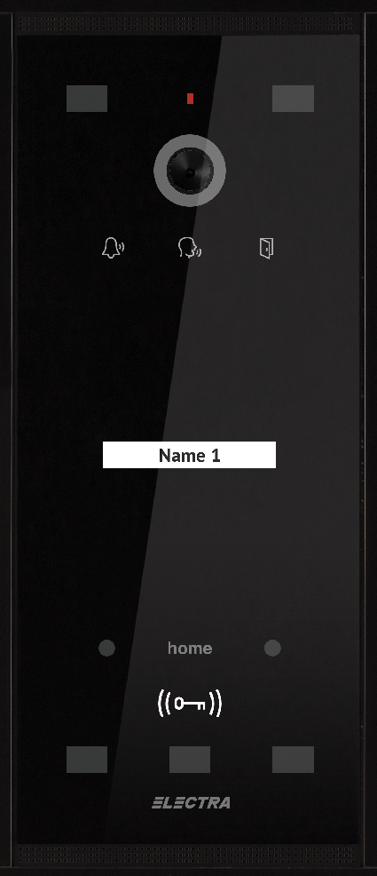 | 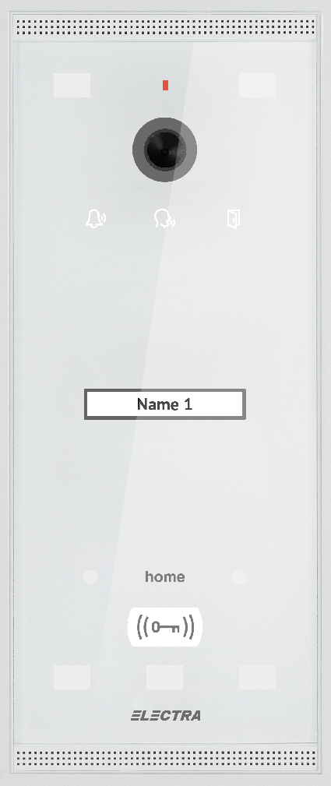 | 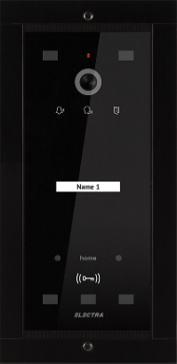 |  | 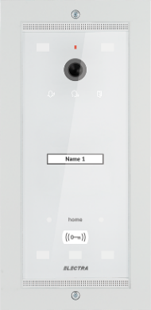
2. | UNITATE CENTRALĂ DE ALIMENTARE • 1 IEȘIRE, pentru instalații de 1 FAMILIE și BLOCURI, carcasă ABS ignifugat/PA66 - Gri deschis, prevăzută cu cablu și ștecher, montaj pe șină DIN/pe suprafață, 130 x 141 x 73 mm;  Caracteristici principale: • Tensiune de alimentare: 110/230Vc.a.-50/60 Hz  • Tensiune de ieșire: 14Vc.c./2.5Ac.c. • Semnalizări luminoase intuitive • Protecții la scurtcircuit • Activare regim programare instalație;  Conexiuni: • Panou exterior • Coloană (Fam.1) • Diverse yale: C.C./C.A., NO/NC  • Alimentare yală • Buton EXIT • Cameră video adițională • Înregistrare video (DVR) • 2 automatizări auxiliare (AUX) • Acumulator 12V/12Ah. |  |  |  | SCU.VDR03.ELG14 |  | 182

3. | TERMINAL VIDEO 7” extra  Display 800 x 3(RGB) x 480, ecran STICLĂ securizată chimic, carcasă ABS, tastatură TOUCH iluminată, 162 x 227 x 20 mm;  Funcțiuni principale: hands-free, apel, răspuns, convorbire full-duplex, monitorizare video, acces, două comenzi AUX, memorie 100 fotografii, conectare: sonerie apartament, GONG, terminal adițional;  Setări: 4 nivele de volum, MUTE, 5 melodii de apel, durată apel, meniu pentru setări display, setare dată-oră, vizualizare/ ștergere fotografii. | VTE.7S903.ELB04 | VTE.7S903.ELW04 | 498
4. | TERMINAL VIDEO 7” smart  Display 800 x 3(RGB) x 480, ecran STICLĂ securizată chimic, carcasă ABS, tastatură TOUCH iluminată, 162 x 227 x 20 mm; Funcțiuni principale: hands-free, apel, răspuns, convorbire full-duplex, monitorizare video, acces, două comenzi AUX, conectare: sonerie apartament, GONG, terminal adițional;  Setări: 4 nivele de volum, MUTE, 5 melodii de apel, durată apel, luminozitate display. | VTM.7S403.ELB04 | VTM.7S403.ELW04 | 416
5. | TERMINAL VIDEO 3.5” smart  Display 320 x RGB x 240, ecran STICLĂ securizată chimic, carcasă ABS, tastatură TOUCH iluminată, 210 x 96 x 22 mm; Funcțiuni principale: hands-free, apel, răspuns, convorbire full-duplex, monitorizare video, acces, două comenzi AUX, conectare: sonerie apartament, GONG, terminal adițional;  Setări: 4 nivele de volum, MUTE, 5 melodii de apel, durată apel, luminozitate display. | VTM.3S403.ELB04 | VTM.3S403.ELW04 | 282
6. | TERMINAL AUDIO smart  Ecran STICLĂ securizată chimic, carcasă ABS, tastatură TOUCH iluminată, 170 x 96 x 22mm;  Funcțiuni principale: hands-free, apel, răspuns, convorbire full-duplex, monitorizare audio, acces, două comenzi AUX, conectare: sonerie apartament, GONG, terminal adițional;  Setări: 4 nivele de volum, MUTE, 5 melodii de apel, durată apel. | ATM.0S403.ELB04 | ATM.0S403.ELW04 | 125
6. PANOURI exterioare VIDEO gama HOME 2-3-5-8 FAMILII

1. | PANOU VIDEO home • 2 FAMILII  Cameră video CMOS, 1/3”, 800 TVL, orientare sus-jos și stânga-dreapta, ecran STICLĂ securizată chimic, carcasă Aluminiu IP44, tastatură TOUCH iluminată, acces cu card RFID, semnalizare status utilizare, gamă temperaturi funcționare  -30...+80^{O}C, montaj pe suprafață  (S – 260 x 110 x 33 mm) sau încastrat (F – 294 x 144 x 53 mm) | VPM.02S03.ELBH4 | VPM.02S03.ELWH4 | VPM.02F03.ELBH4 | VPM.02F03.ELWH4 | 480
 |  | 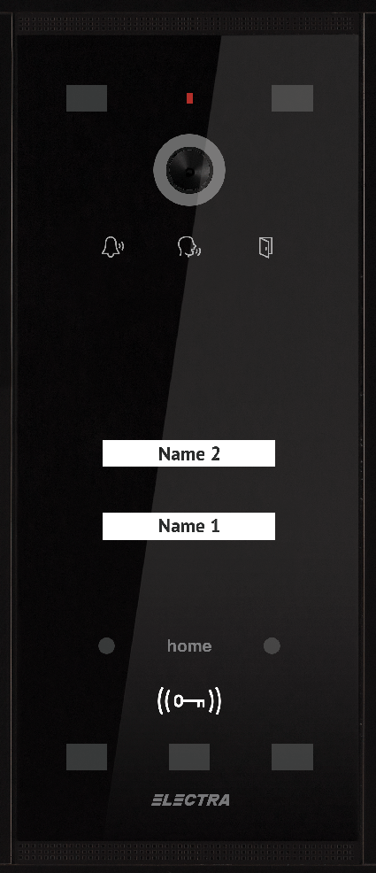 | 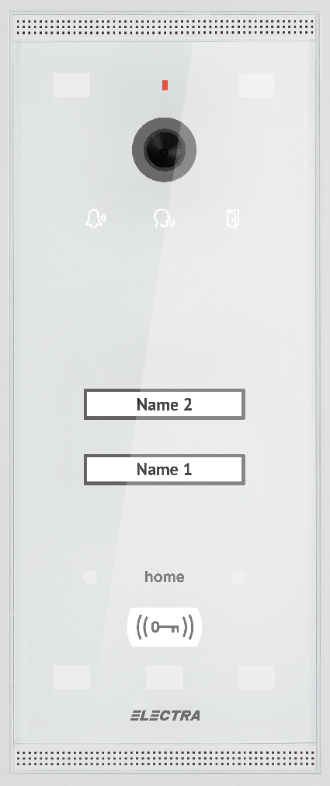 | 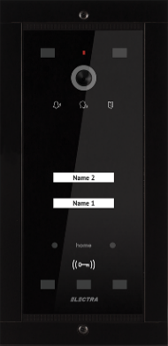 | 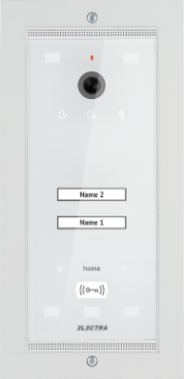
2. | PANOU VIDEO home • 3 FAMILII  Cameră video CMOS, 1/3”, 800 TVL, orientare sus-jos și stânga-dreapta, ecran STICLĂ securizată chimic, carcasă Aluminiu IP44, tastatură TOUCH iluminată, acces cu card RFID, semnalizare status utilizare, gamă temperaturi funcționare  -30...+80^{O}C, montaj pe suprafață  (S – 260 x 110 x 33 mm) sau încastrat (F – 294 x 144 x 53 mm) | VPM.03S03.ELBH4 | VPM.03S03.ELWH4 | VPM.03F03.ELBH4 | VPM.03F03.ELWH4 | 500
 |  | 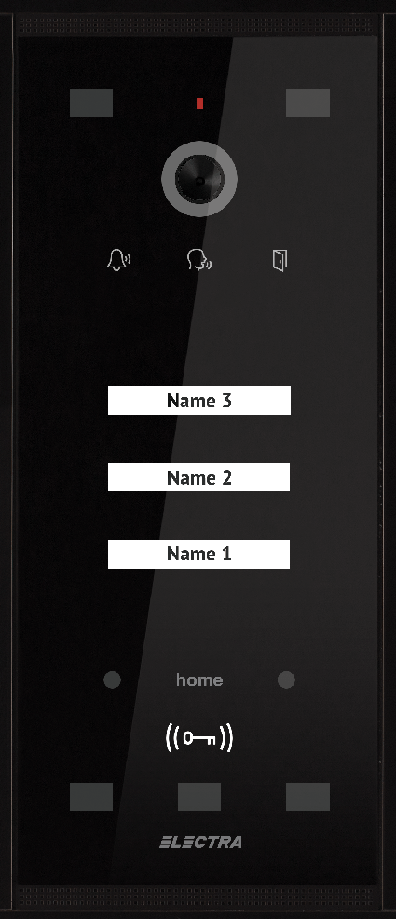 | 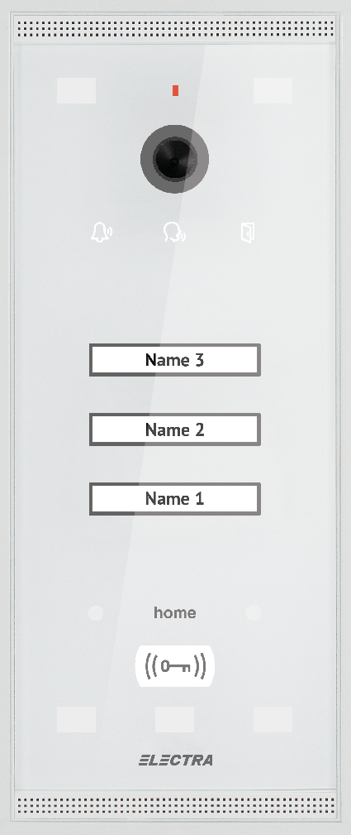 | 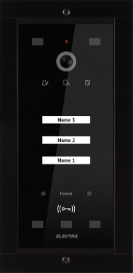 | 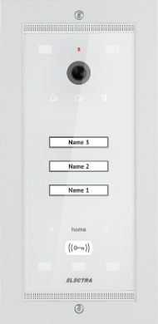
3. | PANOU VIDEO home • 5 FAMILII  Cameră video CMOS, 1/3”, 800 TVL, orientare sus-jos și stânga-dreapta, ecran STICLĂ securizată chimic, carcasă Aluminiu IP44, tastatură TOUCH iluminată, acces cu card RFID, semnalizare status utilizare, gamă temperaturi funcționare  -30...+80^{O}C, montaj pe suprafață  (S – 260 x 110 x 33 mm) sau încastrat (F – 294 x 144 x 53 mm) | VPM.05S03.ELBH4 | VPM.05S03.ELWH4 | VPM.05F03.ELBH4 | VPM.05F03.ELWH4 | 519
 |  | 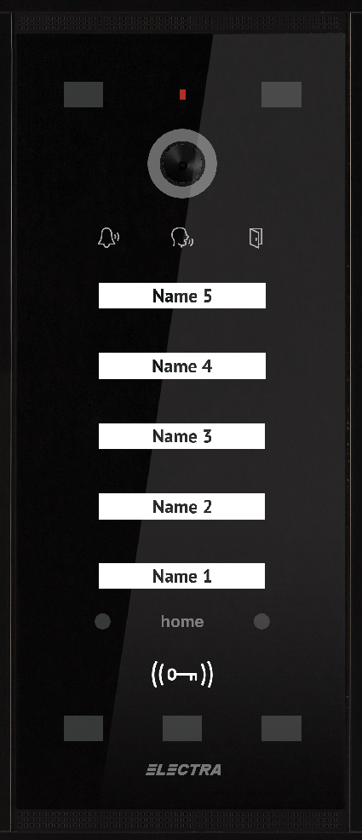 | 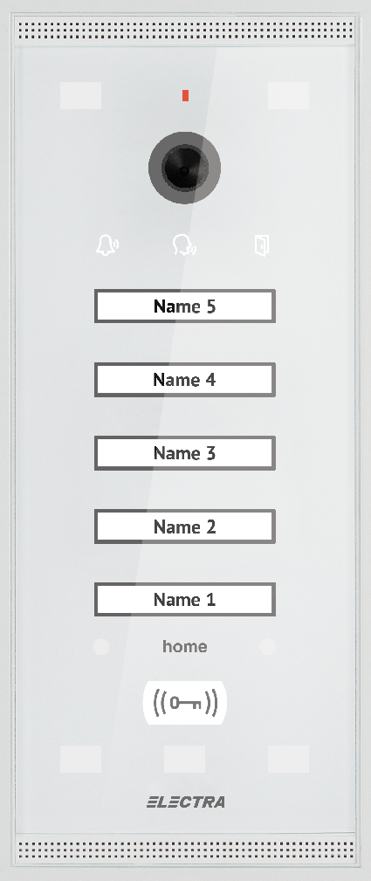 | 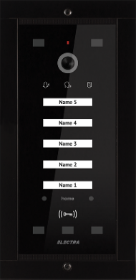 | 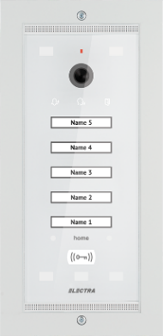

 | Nr. | Produs | Culoare/ Cod / Fotografie |  |  |  |  |  |  | Preț RON  (fără Tva)
 |  |  | Negru/ aparent | Alb/ aparent | Negru/ încastrat |  |  | Alb/ încastrat
 | 4. | PANOU VIDEO urban • 8 FAMILII  Cameră video CMOS, 1/3”, 800 TVL, orientare sus-jos și stânga-dreapta, ecran STICLĂ securizată chimic, carcasă Aluminiu IP44, tastatură TOUCH iluminată, acces cu card RFID, semnalizare status utilizare, gamă temperaturi funcționare  -30...+80^{O}C, montaj pe suprafață  (S – 340 x 110 x 33 mm) sau încastrat (F – 374 x 144 x 53 mm) | VPM.08S03.ELBU4 | VPM.08S03.ELWU4 | VPM.08F03.ELBU4 |  |  | VPM.08F03.ELWU4 |  | 587
 |  |  | 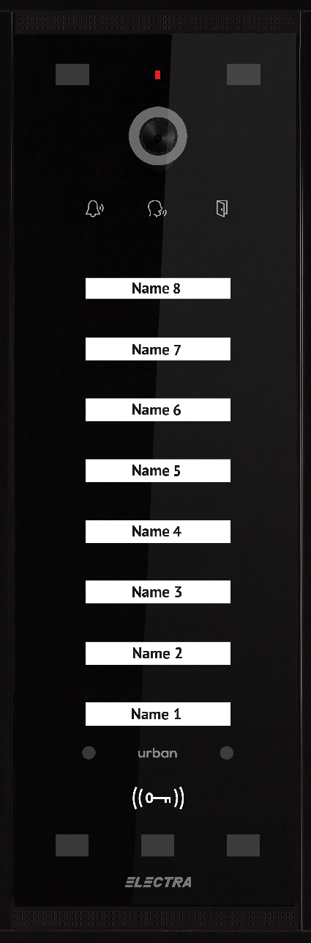 | 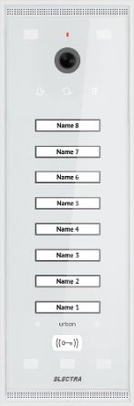 | 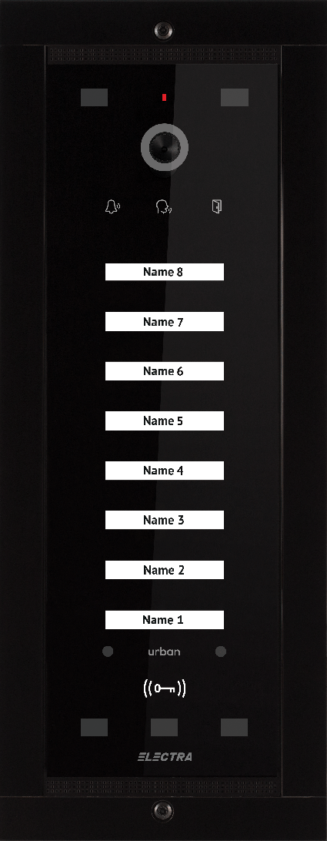 |  |  | 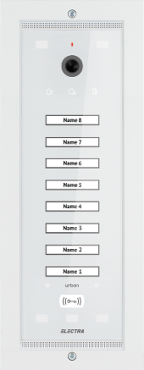
Nr. |  | Produs |  |  |  | Cod/ Fotografie |  |  | Preț RON  (fără Tva)
5. |  | UNITATE CENTRALĂ DE ALIMENTARE • 3 IEȘIRI, pentru instalații de 2 și 3 FAMILII, carcasă ABS ignifugat/PA66 - Gri deschis, prevăzută cu cablu și ștecher, montaj pe șină DIN/pe suprafață, 130 x 141 x 73 mm;  Caracteristici principale: • Tensiune de alimentare: 110/230Vc.a.-50/60 Hz  • Tensiune de ieșire: 14Vc.c./2.5Ac.c. • Semnalizări luminoase intuitive • Protecții la scurtcircuit • Activare regim programare instalație;  Conexiuni: • Panou exterior • Fam.1+2+3 • Diverse yale: C.C./C.A., NO/NC  • Alimentare yală • Buton EXIT • Cameră video adițională • Înregistrare video (DVR) • 2 automatizări auxiliare (AUX) • Acumulator 12V/12Ah. |  |  |  | SCU.VDR03.ELG34 |  |  | 202
 |  |  |  |  |  | 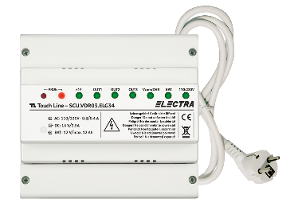
 | 6. | DOZĂ DERIVAȚIE VIDEO - CONECTORI CU ȘURUB • 4 IEȘIRI (FAMILII), carcasă ABS - Gri deschis montaj pe șină DIN/pe suprafață, 107 x 71 x 73 mm;  Caracteristici principale: • Asigură conectarea terminalelor la coloana instalației de interfon • LED verde prezență tensiune +14Vc.c. • LED roșu diagnoză linie CD - în caz de scurtcircuit pe linia CD, doar etajul corespunzător este izolat;  Conexiuni: • Fam.n+1 • Fam.n+2 • Fam.n+3 • Fam.n+4 • Coloană intrare • Coloană ieșire • Alimentare suplimentară +14V–GND |  |  |  |  | VCB.4DN03.ELG04 |  |  | 77

7. | TERMINAL VIDEO 7” extra  Display 800 x 3(RGB) x 480, ecran STICLĂ securizată chimic, carcasă ABS, tastatură TOUCH iluminată, 162 x 227 x 20 mm;  Funcțiuni principale: hands-free, apel, răspuns, convorbire full-duplex, monitorizare video, acces, două comenzi AUX, memorie 100 fotografii, conectare: sonerie apartament, GONG, terminal adițional;  Setări: 4 nivele de volum, MUTE, 5 melodii de apel, durată apel, meniu pentru setări display, setare dată-oră, vizualizare/ ștergere fotografii. | VTE.7S903.ELB04 | VTE.7S903.ELW04 | 498
8. | TERMINAL VIDEO 7” smart  Display 800 x 3(RGB) x 480, ecran STICLĂ securizată chimic, carcasă ABS, tastatură TOUCH iluminată, 162 x 227 x 20 mm;  Funcțiuni principale: hands-free, apel, răspuns, convorbire full-duplex, monitorizare video, acces, două comenzi AUX, conectare: sonerie apartament, GONG, terminal adițional;  Setări: 4 nivele de volum, MUTE, 5 melodii de apel, durată apel, luminozitate display. | VTM.7S403.ELB04 | VTM.7S403.ELW04 | 416
9. | TERMINAL VIDEO 3.5” smart  Display 320 x RGB x 240, ecran STICLĂ securizată chimic, carcasă ABS, tastatură TOUCH iluminată, 210 x 96 x 22 mm;  Funcțiuni principale: hands-free, apel, răspuns, convorbire full-duplex, monitorizare video, acces, două comenzi AUX, conectare: sonerie apartament, GONG, terminal adițional;  Setări: 4 nivele de volum, MUTE, 5 melodii de apel, durată apel, luminozitate display. | VTM.3S403.ELB04 | VTM.3S403.ELW04 | 282
10. | TERMINAL AUDIO smart  Ecran STICLĂ securizată chimic, carcasă ABS, tastatură TOUCH iluminată, 170 x 96 x 22mm;  Funcțiuni principale: hands-free, apel, răspuns, convorbire full-duplex, monitorizare audio, acces, două comenzi AUX, conectare: sonerie apartament, GONG, terminal adițional;  Setări: 4 nivele de volum, MUTE, 5 melodii de apel, durată apel. | ATM.0S403.ELB04 | ATM.0S403.ELW04 | 125

7. Access Line – Sisteme de control acces

Nr. | Produs | Cod/ Fotografie |  |  | Preț RON  (fără Tva)
1. | NOU ! DISPOZITIV DE CONTROL ACCES CU RFID, ecran STICLĂ securizată chimic, carcasă ABS, gama temperaturilor de funcționare -20...+45ºC, montaj aparent (S - 121 x 66 x 18 mm)  Funcții principale: ~ Citire carduri RFID (125 kHz) ~ Semnalizări luminoase status funcționare  Funcționează doar cu unitatea centrală tip ALSCU!!! | ALRDR.0SRGI.ELB |  |  | 63
2. | NOU ! UNITATE CENTRALĂ DE ALIMENTARE pentru funcționare STAND-ALONE  Carcasă ABS ignifugat/ PA66, montaj pe șină DIN/ aparent, cablu de alimentare cu ștecher, pentru conectare la orice priză cu împământare, 130 x 141 x 73 mm.  Caracteristici principale: ~Tensiune de alimentare: 110/ 230Vc.a. – 50/60Hz ~ Tensiune de ieșire: 14Vc.c./ 2.5Ac.c. ~ Memorare coduri carduri RFID ~ Comandă și setări yală ~ Activare regim programare ~ Semnalizări luminoase intuitive  Conexiuni: ~ Dispozitiv control acces intrare ~ Dispozitiv control acces ieșire ~ Yală ~ Alimentare yală ~ Buton EXIT ~ Acumulator ~ Interfață comunicare cu PC ~ Alimentare internă yală  Culoare: GRI DESCHIS | ALSCU.214SA.ELG |  |  | 185
 |  | 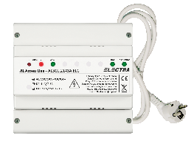
3. | Sursă de alimentare, carcasă ABS ignifugat.  Caracteristici principale: • Tensiune de alimentare: 230Vc.a./50Hz sau 110Vc.a./60Hz  • Tensiune de ieșire: 13.5Vc.c./2.5Ac.c.  Conexiuni: • +13,5Vc.c./2.5A–GND • Coloană intrare • Coloană ieșire  • Acumulator 12V/7Ah |  |  | 133
 | 130 x 141 x 73 mm | PSU.VDR03.ELG04
4. | Sursă de alimentare, spațiu pentru acumulator, carcasă ABS.  Caracteristici principale: • Tensiune de alimentare: 230Vc.a./50Hz sau 110Vc.a./60Hz  • Tensiune de ieșire: 13.5Vc.c./2.5Ac.c.  Conexiuni: • +13,5Vc.c./2.5A–GND • Coloană intrare • Coloană ieșire  • Acumulator 12V/7Ah | 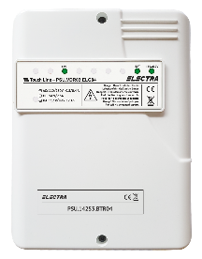 |  | 162
 | 240 x 190 x 84 mm | PSU.14253.BTR04
5. | Yală electromagnetică, curent continuu, carcasă poliamidă cu fibră de sticlă, montaj aparent, culoare = Negru |  | 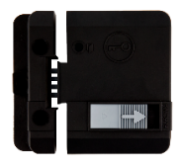 | 128
 | 125 x 122 x 42 mm |  | YEM.22N
6. | Tag RFID programabil, carcasă ABS – Albastru închis, 32x62x7mm.  Caracteristici principale: • Funcționează cu cititoare RFID 125 KHz • Distanța maximă de funcționare 40 mm • Se programează numai cu programatoare RFID ELECTRA |  | TAG.ELT.000 | 4,9

8.Gama PASS Digital – Interfoane Audio semiduplex

Nr. | Produs/ Dimensiune | Foto/ Cod | Preț RON  (fără Tva)
1. | PASS Digital - semiduplex  Terminal audio, carcasă din ABS, tastatură clasică iluminată, funcțiuni principale: apel, răspuns și convorbire semiduplex, acordare acces, volum reglabil cu 2 nivele și opțiune de MUT, culoare - Alb | 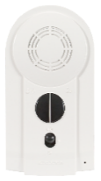 | 52
 | 181 x 91 x 35 mm | PAS.17A
2. | PASS Digital - semiduplex  Panou audio pentru BLOCURI (până la 255 Familii), carcasă din Inox, tastatură clasică iluminată, listă de locatari electronică, cu cititor RFID, montaj aparent | 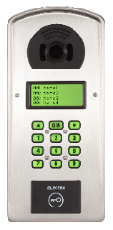 | 556
 | 283 x 126 x 43 mm | P4S.A91I
3. | Doză derivație, simplă, culoare - Alb | 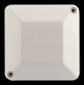 | 8
 | 100 x 100 x 40 mm | DDA.000
4. | Sursă de alimentare, carcasă ABS ignifugat.  Caracteristici principale: • Tensiune de alimentare: 230Vc.a./50Hz sau 110Vc.a./60Hz  • Tensiune de ieșire: 13.5Vc.c./2.5Ac.c.  Conexiuni: • +13,5Vc.c./2.5A–GND • Coloană intrare • Coloană ieșire  • Acumulator 12V/7Ah |  | 133
 | 130 x 141 x 73 mm | PSU.VDR03.ELG04
5. | Sursă de alimentare, spațiu pentru acumulator, carcasă ABS.  Caracteristici principale: • Tensiune de alimentare: 230Vc.a./50Hz sau 110Vc.a./60Hz  • Tensiune de ieșire: 13.5Vc.c./2.5Ac.c.  Conexiuni: • +13,5Vc.c./2.5A–GND • Coloană intrare • Coloană ieșire  • Acumulator 12V/7Ah |  | 162
 | 240 x 190 x 84 mm | PSU.14253.BTR04
6. | Yală electromagnetică, curent continuu, carcasă poliamidă cu fibră de sticlă, montaj aparent, culoare = Negru |  | 128
 | 125 x 122 x 42 mm | YEM.22N
7. | Tag RFID programabil, carcasă ABS – Albastru închis, 32x62x7mm.  Caracteristici principale: • Funcționează cu cititoare RFID 125 KHz • Distanța maximă de funcționare 40 mm • Se programează numai cu programatoare RFID ELECTRA | TAG.ELT.000 | 4,9

9.Gama PASS ANALOGIC – Interfoane Audio semiduplex

Nr. |  | Produs/ Dimensiune |  | Foto/ Cod |  | Preț RON  (fără Tva)
1. |  | PASS Analogic - semiduplex  Terminal audio, carcasă din ABS, tastatură clasică, funcțiuni principale: apel, răspuns și convorbire semiduplex, acordare acces, volum reglabil cu 2 nivele și opțiune de MUT, culoare - Alb |  | 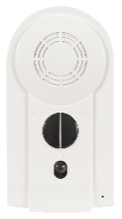 |  | 70
 |  | 181 x 91 x 35 mm |  | IA 02
2. |  | PASS Analogic - semiduplex  Panou audio pentru BLOCURI (până la 255 Familii), carcasă din Inox, tastatură clasică iluminată, afișor 3 digiți pentru nr. apartament, cu cititor RFID, montaj aparent |  | 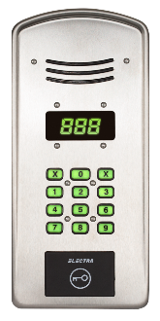 |  | 570
 |  | 283 x 126 x 43 mm |  | PES.A255
3. |  | Panou listă locatari, carcasă din Inox, 4 module pentru afișare nume iluminate, montaj aparent |  | 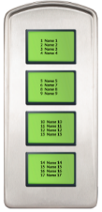 |  | 132
 |  | 283 x 126 x 43 mm |  | PLL.42I
4. |  | PASS Analogic - semiduplex  Distribuitor apel, 8 interioare, culoare - Gri |  | 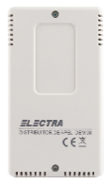 |  | 75
 |  | 164 x 94 x 43 mm |  | DEM 08
5. | Sursă de alimentare, carcasă ABS ignifugat.  Caracteristici principale: • Tensiune de alimentare: 230Vc.a./50Hz sau 110Vc.a./60Hz  • Tensiune de ieșire: 13.5Vc.c./2.5Ac.c.  Conexiuni: • +13,5Vc.c./2.5A–GND • Coloană intrare • Coloană ieșire  • Acumulator 12V/7Ah |  |  |  |  |  | 133
 | 130 x 141 x 73 mm |  | PSU.VDR03.ELG04
6. | Sursă de alimentare, spațiu pentru acumulator, carcasă ABS.  Caracteristici principale: • Tensiune de alimentare: 230Vc.a./50Hz sau 110Vc.a./60Hz  • Tensiune de ieșire: 13.5Vc.c./2.5Ac.c.  Conexiuni: • +13,5Vc.c./2.5A–GND • Coloană intrare • Coloană ieșire  • Acumulator 12V/7Ah |  |  |  |  |  | 162
 | 240 x 190 x 84 mm |  | PSU.14253.BTR04
7. | Yală electromagnetică, curent continuu, carcasă poliamidă cu fibră de sticlă, montaj aparent, culoare = Negru |  |  |  |  |  | 128
 | 125 x 122 x 42 mm |  |  |  | YEM.22N

8. | Carcasa panou pes.a255 si panou P4S.A91I | 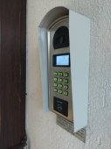 | 200

10. Alte echipamente

Nr. | Produs/ Dimensiune | Foto/ Cod | Preț RON  (fără Tva)
1. | Sursă de alimentare, carcasă ABS ignifugat.  Caracteristici principale: • Tensiune de alimentare: 230Vc.a./50Hz sau 110Vc.a./60Hz  • Tensiune de ieșire: 13.5Vc.c./2.5Ac.c.  Conexiuni: • +13,5Vc.c./2.5A–GND • Coloană intrare • Coloană ieșire  • Acumulator 12V/7Ah |  | 133
 | 130 x 141 x 73 mm | PSU.VDR03.ELG04
2. | Sursă de alimentare, spațiu pentru acumulator, carcasă ABS.  Caracteristici principale: • Tensiune de alimentare: 230Vc.a./50Hz sau 110Vc.a./60Hz  • Tensiune de ieșire: 13.5Vc.c./2.5Ac.c.  Conexiuni: • +13,5Vc.c./2.5A–GND • Coloană intrare • Coloană ieșire  • Acumulator 12V/7Ah |  | 162
 | 240 x 190 x 84 mm | PSU.14253.BTR04

11. Yale electromagnetice

Nr. | Produs/ Dimensiune | Foto/ Cod | Preț RON  (fără Tva)
1. | Yală electromagnetică, curent continuu, carcasă poliamidă cu fibră de sticlă, montaj aparent, culoare = Negru | 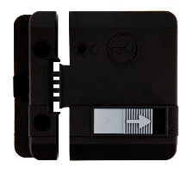 | 128
 | 125 x 122 x 42 mm | YEM.22N
2. | Set adaos-uri închizător pentru înălţare închizător, pe uşi cu profile drepte, culoare = Negru | 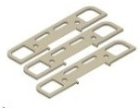 | 7,0
 | 3 buc. - 2+3+5 mm | SET.235.INC
3. | Adaos special închizător pentru înălţare închizător, pe uşi cu profile curbe, culoare = Negru | 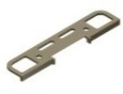 | 2,8
 |  | ADS.S1x.INC
4. | Adaos 3 mm yală pentru înălţarea yalei, culoare = Negru | 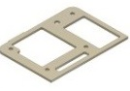 | 2,8
 |  | ADS.13x.YEM
5. | Set legătură flexibilă COPEX, pentru trecerea cablului de alimentare a yalei de pe toc pe uşă | 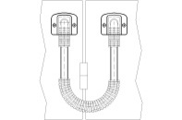 | 12,0
 |  | LEG.FLX.USA

12. Automate pentru iluminat

Nr. | Produs/ Dimensiune | Foto/ Cod | Preț RON  (fără Tva)
1. | Automat pentru iluminat, 2 trepte, acționat de comutatoare/ interfon, montaj aparent, culoare - Gri | 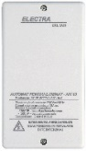 | 90
 | 164 x 94 x 43 mm | API.11G
2. | Releu de noapte, conectare/deconectare instalaţii iluminat noapte/zi, montaj aparent, culoare - Alb | 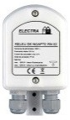 | 90
 | 122 x 70 x 43 mm | RN 02

13. Alte accesorii

Nr. | Produs | Cod | Preț RON  (fără Tva)
1. | Interfaţă comunicare panouri exterioare cu PC (PRO-PES) | INT.COM.1 | 75
2. | Acumulator BSB3,4AH | BSB 3,4AH | 65
3. | PROGRAMATOR ADRESE TERMINALE | 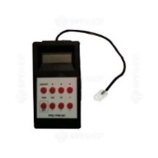PRG.TRM.001 | 210

14. Tag-uri, card-uri, cartele optice

Nr. | Produs | Foto/ Cod | Preț RON  (fără Tva)
1. | Tag RFID programabil, carcasă ABS – Albastru închis.  Caracteristici principale: • Funcționează cu cititoare RFID 125 KHz • Distanța maximă de funcționare 40 mm • Se programează numai cu programatoare RFID ELECTRA | 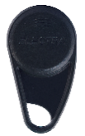 | 4,9
 | 32 x 62 x 7 mm | TAG.ELT.000
2. | Programator TAG-uri  Livrare cu CD soft programare PRO-TAG şi cod instalator | 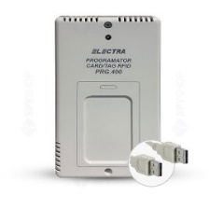PRG.ELT.300 | 499
3. | SET 100 corpuri cartelă optică  Set 100 buc. corpuri + lamele + capse (fără folie cu cod de bare) | SET.KIM.100 | 399

Preţurile sunt în LEI și nu conţin TVA. Sunt valabile doar pentru persoane juridice.
Garanţia produselor marca ELECTRA este de 24 de luni de la data livrării.
Informaţii suplimentare puteți obține de la:

Stanciu Cristian
Tel. 0784 012 012

distributie.ro

ESI Bussines s.r.l. | J23/772/2011 RO28236193 Capital social: 500 Lei
Str. Vaselor Nr. 56 Bucuresti ROMANIA | Tel.: 0784 012 012 office@electradistributie.ro
www.electradistributie.ro
Tel. 072ELECTRA / 073ELECTRA / 074 ELECTRA / 075ELECTRA / 076ELECTRA

